**МКОУ «Урахинская СОШ»**

**Классла дурабси балбуц**

**«Библиотекализи архlя»**

**Хlядурбарибси дарган мезла ва литературала мугlяллим**

**Гlямарова Нурият Гlисаевна**

**2017 дус.**

Библиотекализи арх1я.

Ишдус 85 дус диркули сари Дагъиста халкьла поэтесса Фазу Г1ялиева ак1убх1ейчирад.Дагъиста шагьуртала,шимала школабазир детурхули сари ил машгьурси поэтессала творчестволис багъишладарибти дахъал далдуцуни.Тахо-Годи Г1ялибейла у бихуси Х1урхъила ургадаражала школала буч1антира шайчиб кавлули ах1ен.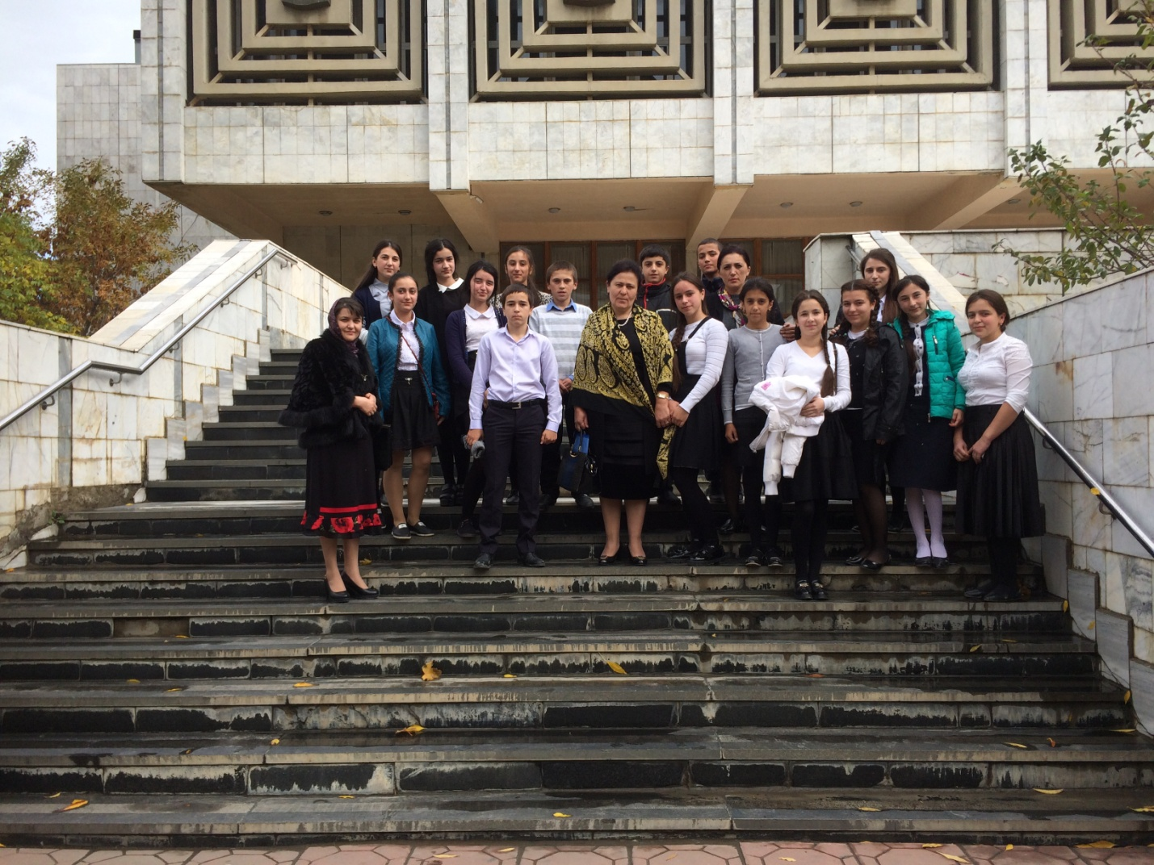

Буч1антала иштях1уни пикрилизи касили,кьасбарибсири Дагъиста республикала Р.Х1ямзатовла уличилси миллатла библиотекализи дукьес.Октябрьла 25-личир жагали х1ядурдиубли тахшагьарлизи ардякьунра.

Библиотекализиб нушаб краеведческий отдела х1янчизарти разили гьунибаиб.Буч1антачил гьуниваэс вак1илри Дагъиста халкьла писатель Кьасумбег Мигьрабов.Гьунибаъниличи рак1иб РГВК-ла даргала передача бикуси х1янчизар,нушала школала выпускница Мариям

Г1ябдурях1манова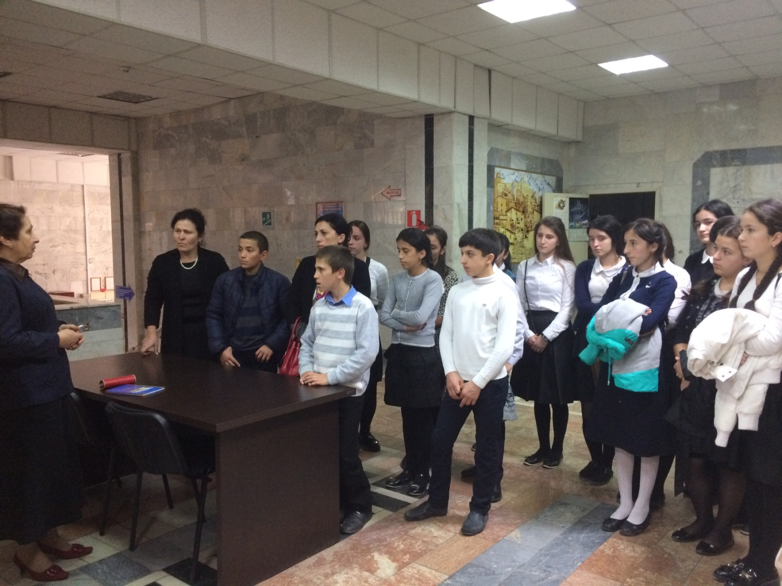

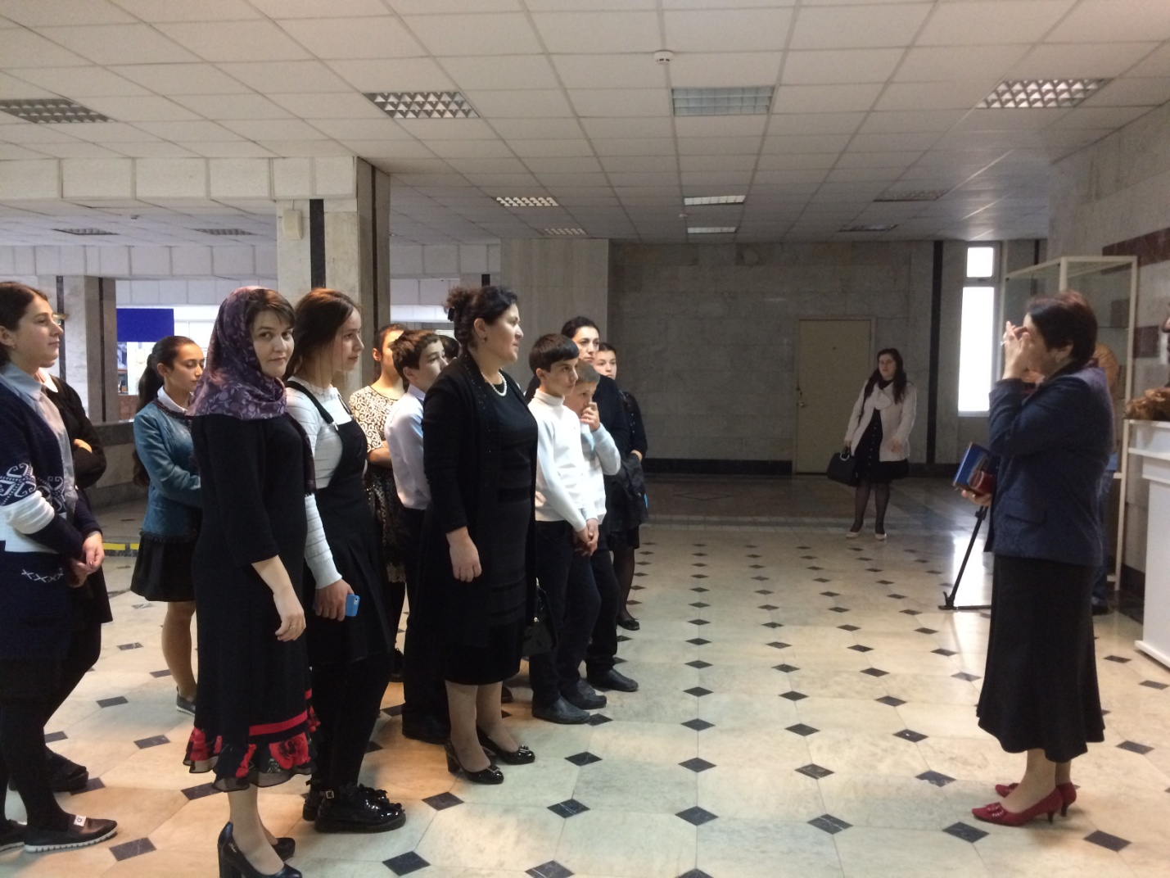

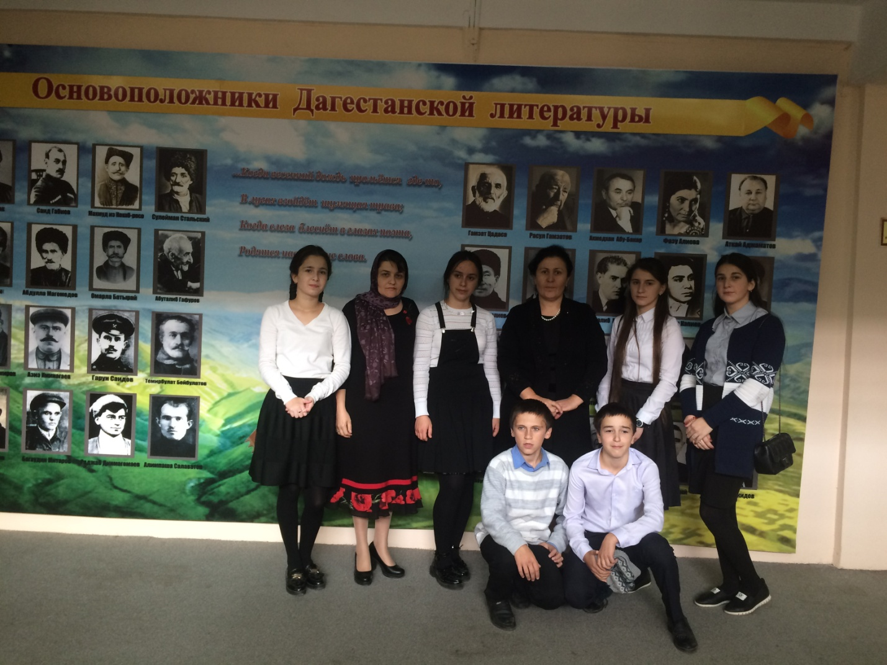

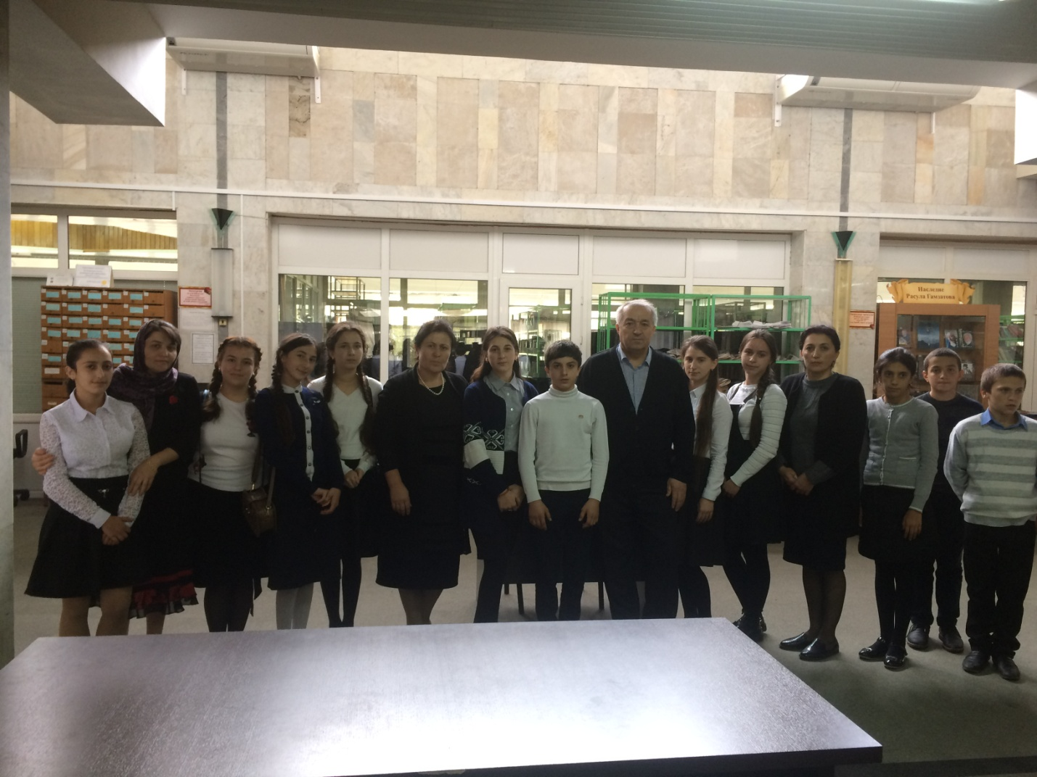

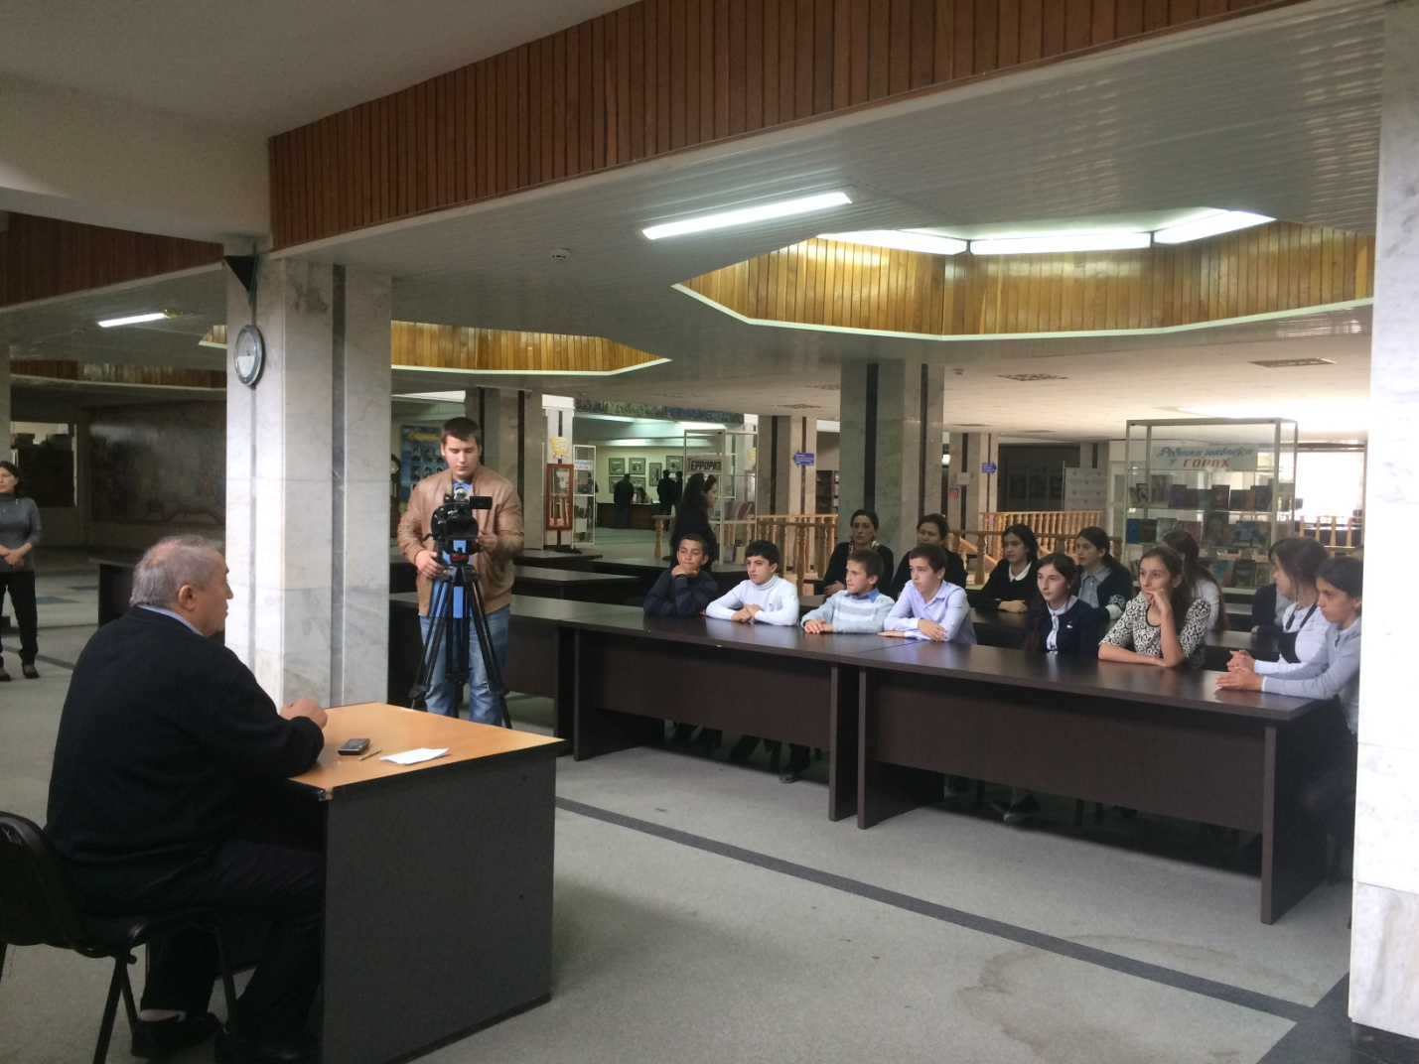

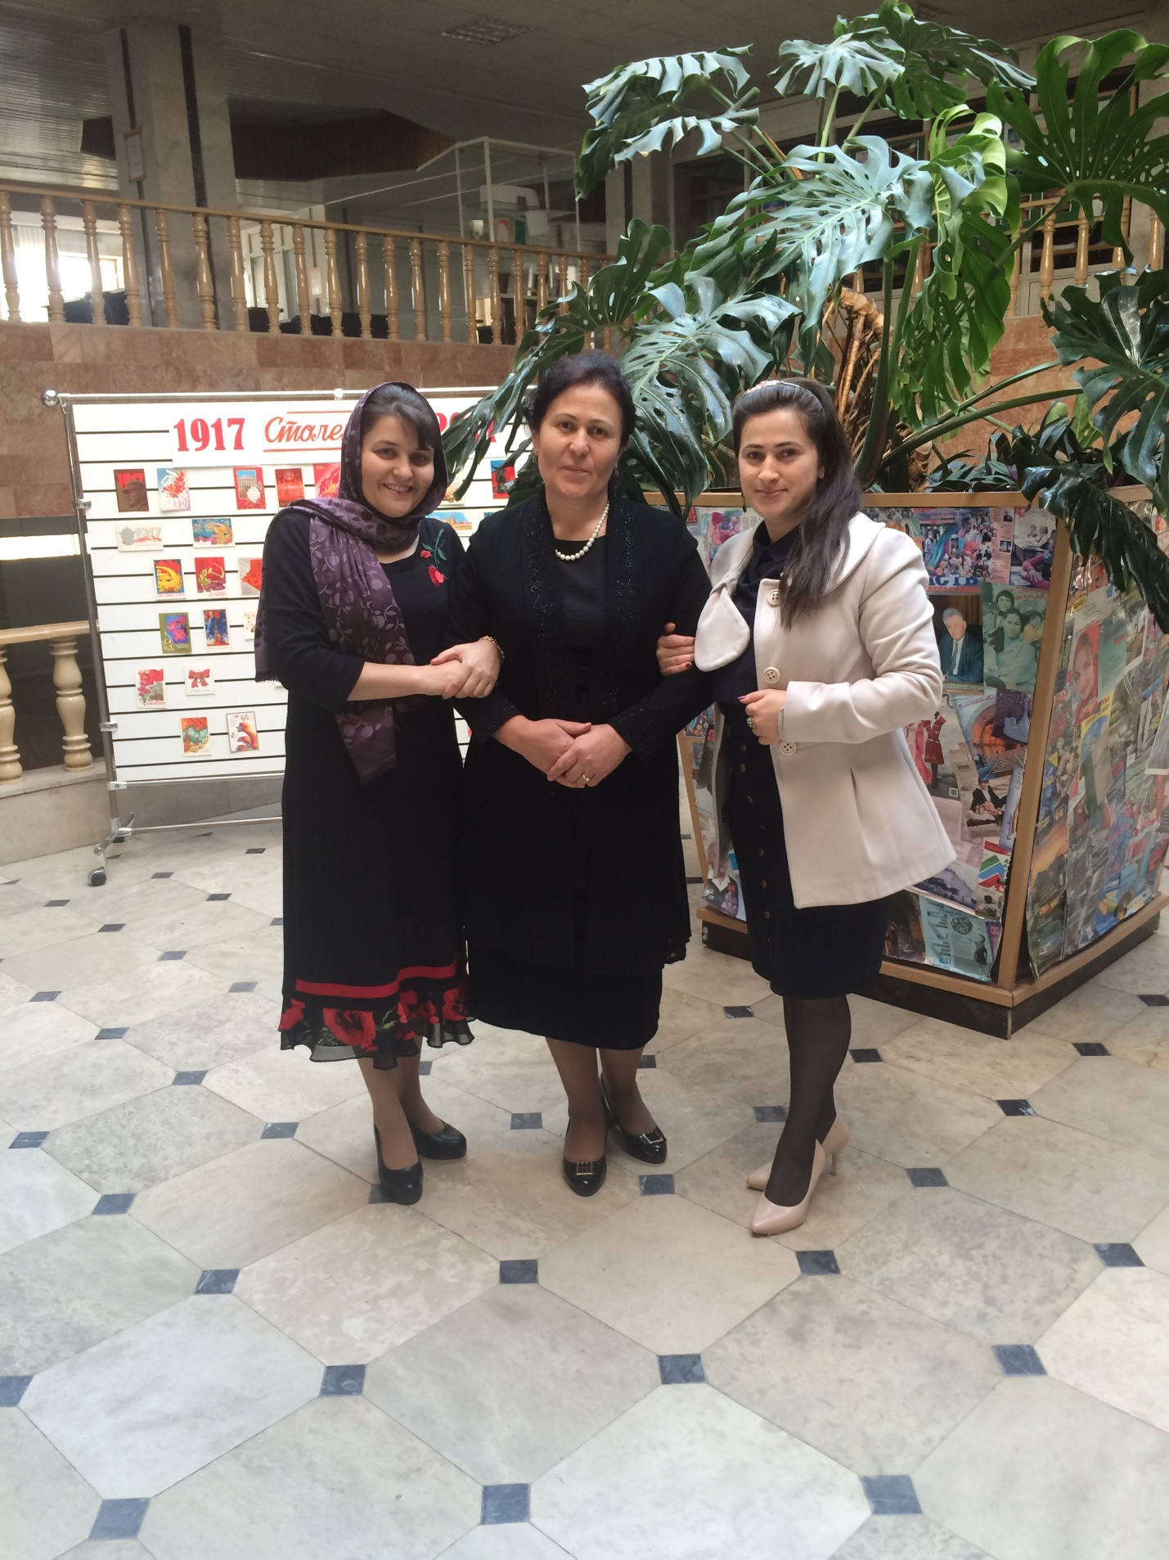

Кьасумбег Мигьрабов поэт,прозаик ва драматург сай.Илала произведениебала игитуни саби Ват1айчи дигичебти пергер дубурланти.

Гьунибаъниличир Дагъиста халкьла поэтесса Фазу Г1ялиевала творчестволичила гъай детаур.Кьасумбегли буриб сегъуна пергер дубурлан хьунул адам ририбал Фазу Г1ялиева.Ил ц1али игуси хъули рух1нарухъесра рири ,миъван бярг1ибси хъалира ванабарес рири илини.

Буч1антани Ф. Г1ялиевала биография ва назмурти урк1иличир дуриб.Дебали жагали,лех1ирхъусила урк1и бит1ак1если,саркъахъили назмурти дуриб Идрисова Пат1иматли,Х1усейнова Уздиятли,Г1ябдусаламова Эльмирани,Ахимова Разиятли,Г1ябдуллаев Х1яжимурадли,Г1ябдуллаева Салиматли ва Г1ялишихов Зубайруни.Буч1антани даргала поэтуни М.Х1ямидовла,Р.Рашидовла,Кь.Мигьрабовла назмуртира дуриб.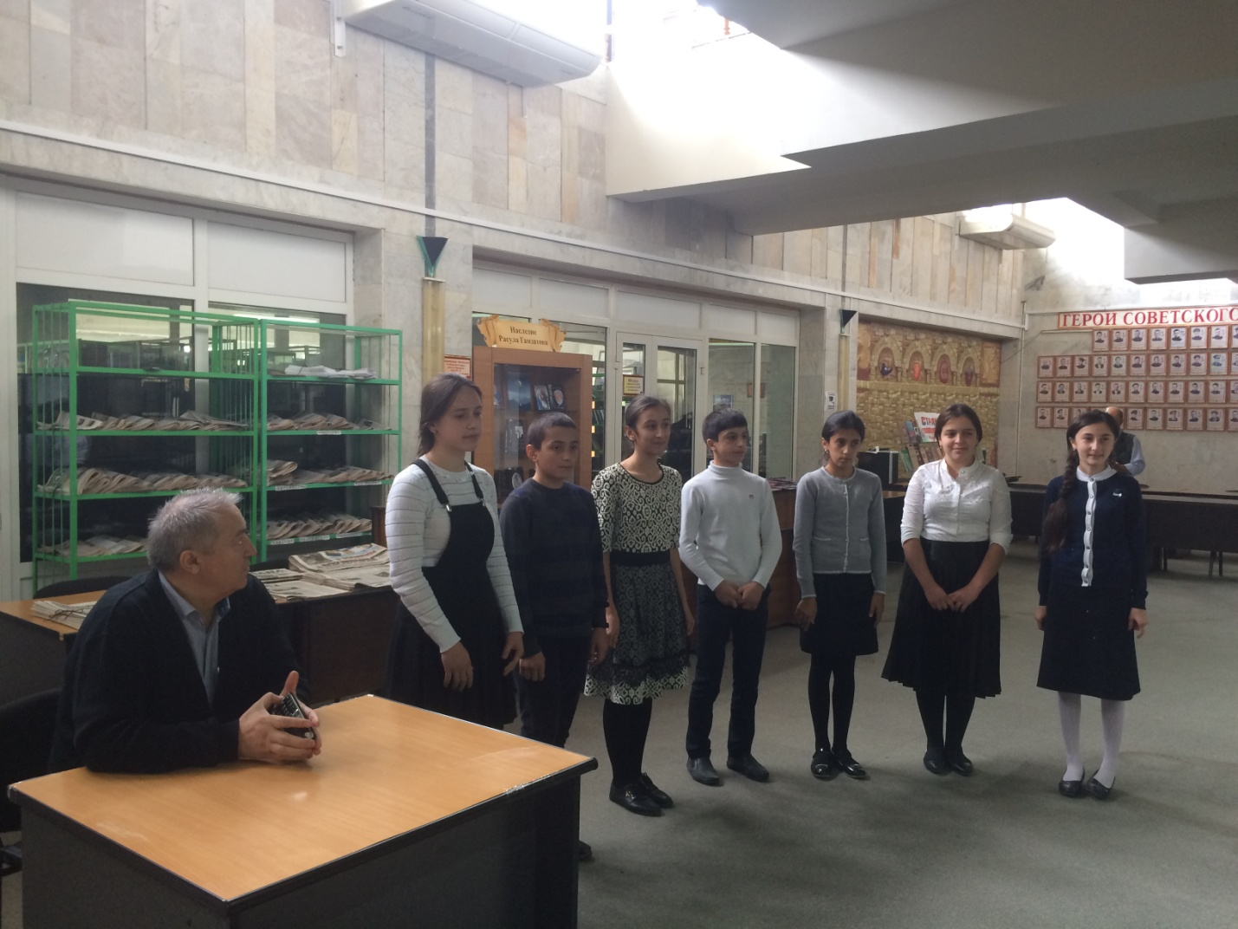

Гьунибаънила бут1акьянчибани г1ях1цад суалти хьардаиб поэтлизи. Дурх1нас гьунибаъни дебали г1ях1бизур.Ил багьеслири дурх1ни иштях1личил лех1бизурли кабиили чебиух1ели.Поэтли буч1антас дебали пайдалати гъай дуриб:»Гьанна къиянси манзил саби чеалк1уси наслулис.Гьамадли вайти къиликъуначи бурсивиэс вирар.Илбагьандан х1уша бурсидиирая вайсира г1ях1сира дек1арбирес.Жузачил гьалмагъдеш имц1адарая.Халатала насих1ятуначи лех1дилзеная.

Гьунибаънилис г1ергъи библиотекала сотрудница Шамай Камильевна Мамаевани Фазу Г1ялиевала жузала выставка чебаахъиб ва буч1антази илди жузачила буриб. К1инайс библиотекала историяличила буриб,лерилра отделтази экскурсия дураберк1иб.Дурх1нала имц1али пикри бит1ак1иб камли къаршидиркути жузала отделли.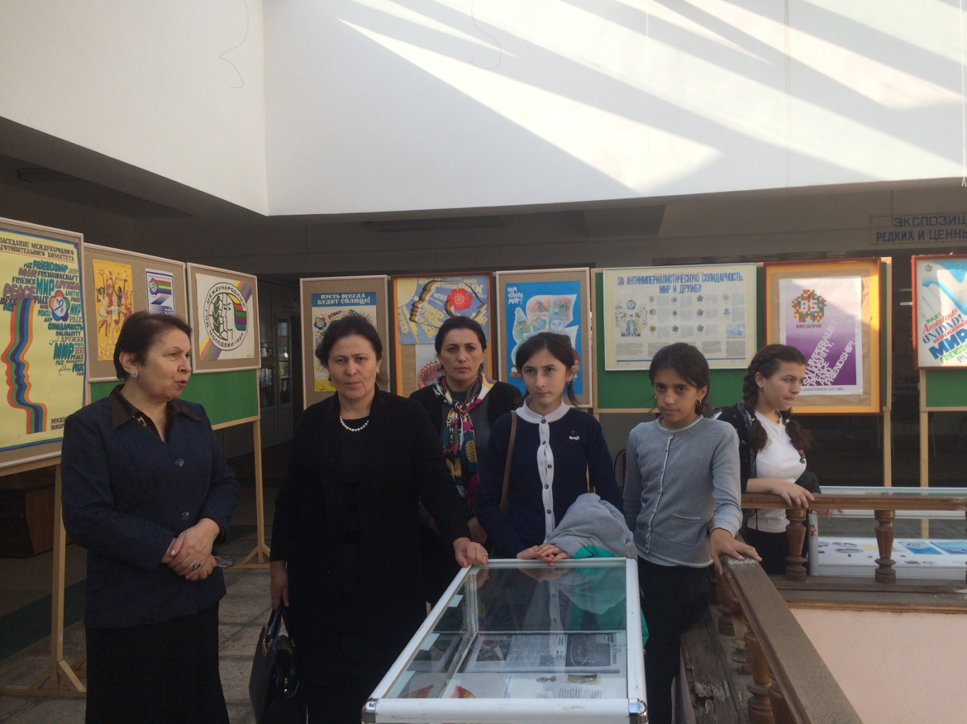

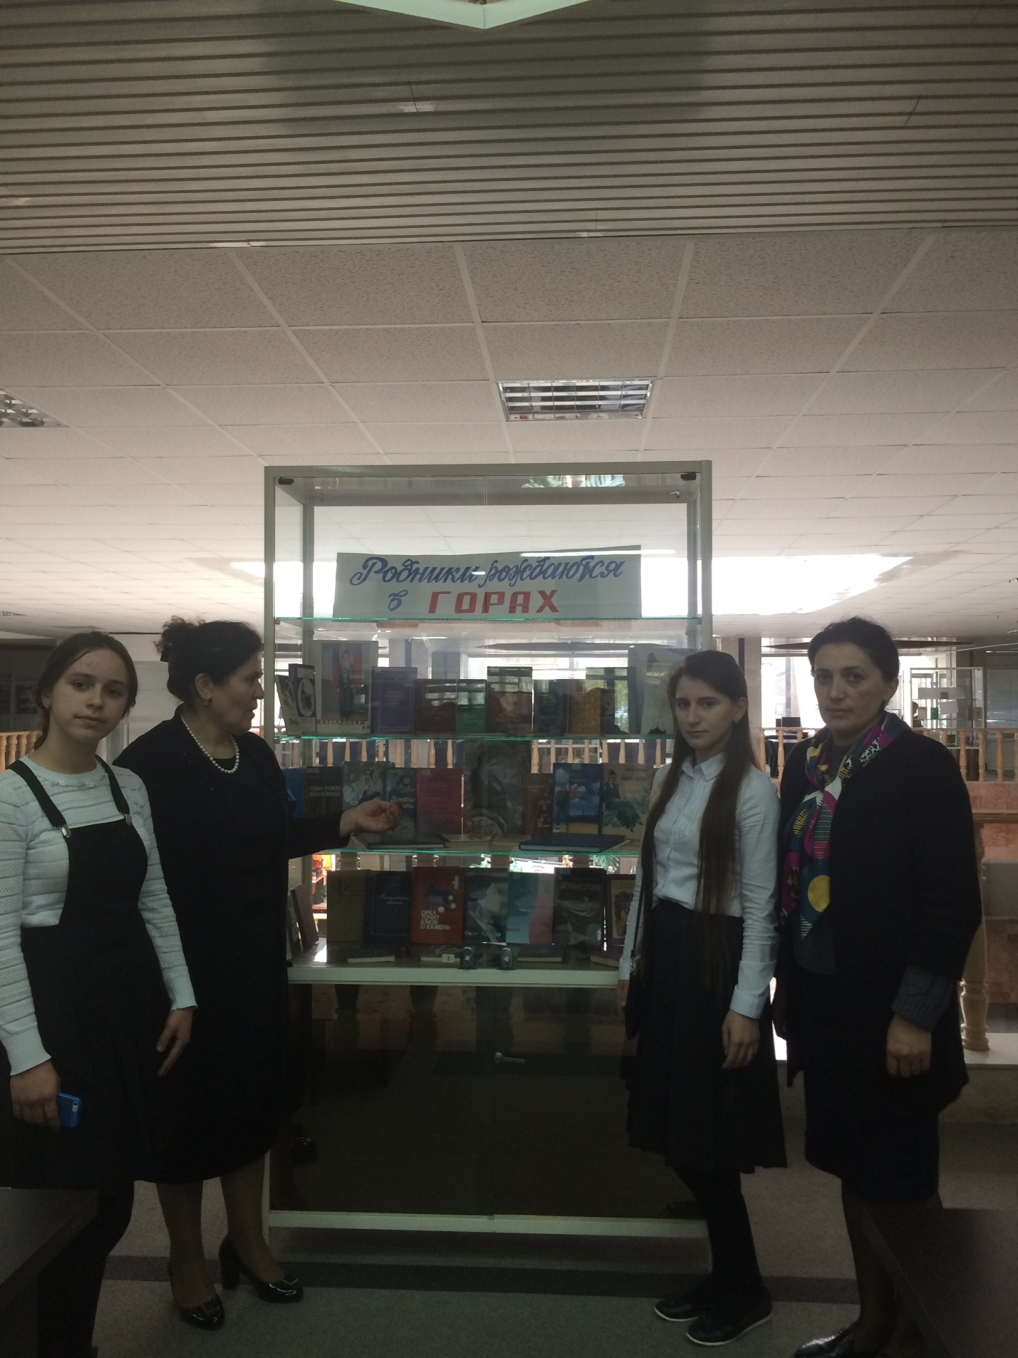

Библиотекализирад дурадухъи г1ергъи,нушани арх1я даимбарра Родопский бульварлизи.Дурх1нази чебаахъира Дагъиста халкьла поэт С.Стальскийлис т1ашбатурси памятник.Поэтла г1ямрула ва творчествола чебкад ихтилат дураберк1ибсири.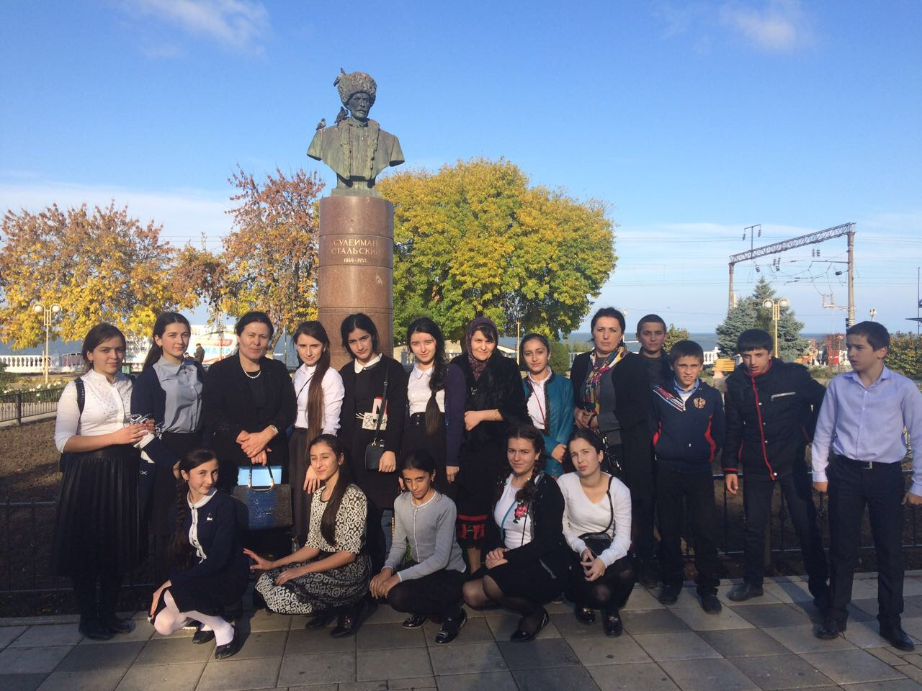

Дурх1нас ил арх1я дебали г1ях1бизур.Илкьяйда г1ях1си гьавличил нуша шилизи чардухъунра.Буч1антас хъули х1янчи бедира дураберк1ибси арх1яличила сочинение белк1ахъес.